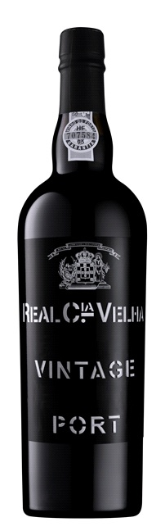
Real Companhia Velha Vintage Port
Реал Компанья Велья Винтаж Порт
Регион: Долина Дору
Зона происхождения: Douro DOC
Цвет: красный
Характеристики: крепленое, портвейн, категория ruby
Год урожая: 2001
Сортовой состав: полевой сбор 20-30 сортов, традиционных для региона - турига насьональ, турига франка, тинта барокка и других
Виноградники: виноградник Quinta das Carvalhas, старые лозы
Особенности производства: урожай со столетних лоз Quinta das Carvalhas аккуратно транспортируется на винодельню, где помещается в традиционные каменные лагары, которые благодаря своему размеру и формату, обеспечивают идеальный контакт между суслом и мезгой6 это делает возможным мягкую, но мощную экстракцию. Ферментация прерывается добавлением виноградного дистиллята, затем следует выдержка в дубовых чанах не менее 2 лет.
Дегустация: насыщенный, концентрированный цвет как следствие жаркого года. Тонкий букет с элегантными нотами вишни, ежевики, красной сливы, нот ладана и фиалки. Мощный по структуре, но бархатистый, демонстрирующий сочную фруктовость, гладкие танины и сбалансированную кислотность
Гастрономия: выдержанные сыры
Температура подачи: 16ºC
Алкоголь: 20%
Объем: 0,75 л

